Revoluce v programování PLC
B&R zkracuje dobu vývoje o 67% prostřednictvím “mapp Technology”
B&R představila na veletrhu SPS/IPC/Drives převratnou novinku „mapp Technology“. Její modulární softwarové komponenty zjednodušují vývoj nových programů a zkracují dobu vývoje nových strojů průměrně o 67%. Navíc snižují také náklady na správu a údržbu.
Software hraje v moderních strojích a výrobních linkách stále významnější roli. Přitom inženýři většinou stráví nejvíce času vývojem základních funkcí, jakými jsou zpracování poruchových hlášení nebo ukládání parametrů a receptur.
Modulární softwarová stavebnice – turbo pro vývoj
Mapp zbavuje programátory právě těchto stále se opakujících vývojových prací. Přináší předpřipravené softwarové komponenty, které jsou snadno použitelné a dobře otestované a navíc komunikují mezi sebou. Programátor se tedy může plně soustředit na svou hlavní úlohu, kterou je vlastní algoritmus stroje nebo linky.
Mapp komponenty jsou včleněny do automatizačního software od B&R. Každý programátor, který pracuje s Automation Studiem, může mapp používat. Software postavený na softwarových modulech mapp je velmi přehledný, což výrazně usnadňuje práci v týmu, zvyšuje spolehlivost strojů a snižuje nároky na údržbu.

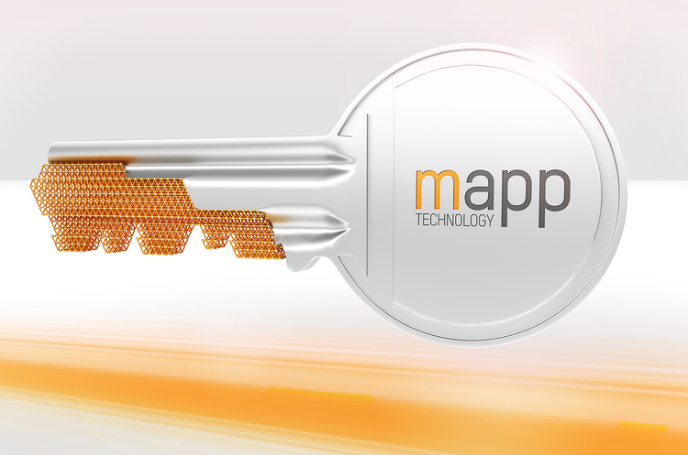
Modulární softwarová stavebnice mapp Technology výrazně usnadňuje vývoj softwaru a urychlují tak vývoj nových strojů průměrně o 67%.

O společnosti B&R
Společnost B&R, jako jedna z divizí skupiny ABB, je celosvětovým lídrem v oblasti průmyslové automatizace se sídlem v Rakousku. B&R kombinuje nejmodernější technologie s pokročilým inženýrstvím a poskytuje zákazníkům v téměř každém průmyslovém odvětví kompletní řešení pro automatizaci strojů a výrobních zařízení, řízení pohybu, HMI a integrovanou bezpečnostní techniku. Díky komunikačním standardům pro průmyslový internet věcí, včetně OPC UA, POWERLINK a openSAFETY, a svému vývojovému prostředí Automation Studio B&R neustále stanovuje trendy v automatizaci. Inovativní duch, který udržuje společnost B&R na špici průmyslové automatizace, je poháněn závazkem zjednodušovat procesy a překonávat očekávání zákazníků. Další informace naleznete na adrese www.br-automation.com.
Více informací najdete na www.br-automation.com

